Муниципальное общеобразовательное учреждение
«Межозерная общеобразовательная школа»

Информационно – познавательный проект:

Витражное искусство.

Автор проекта: Ложкин П, обучающийся 7а класса
Наставник проекта: Людмила Николаевна Кемаева, учитель музыки, изо

п. Межозерный
2020г.

Содержание
Введение…………………………………………………………………………………...3стр
1.Теорическая часть ……………………………………………………………………….5стр
  - Художественное своеобразие витражного искусства…………………………..…..5стр
  - Старинные и современные способы изготовления витражей …………………..…7стр
2. Практическая часть……………………………………………………………………..12стр
2.1. Создание модели витража в стиле роспись по стеклу……………………………..12стр
Заключение………………………………………………………………………………..13стр
Список литературы……………………………………………………………………….13стр
Приложение……………………………………………………………………………….стр

Введение
Витраж является древним декоративно-прикладным искусством. Фигурным цветным стеклом украшались стены, оконные проёмы, своды церквей, храмов, готических соборов и дома-особняки.
Я думаю, что витраж очень актуален и в повседневной жизни. Им можно украсить различные здания детского творчества. Витраж будет уместен в больницах, детских садах, школах. Им можно украсить интерьер квартиры.
Ведь в суматохе дня должно быть что-то привлекательное, забавное, веселое. Ведь витраж способен создать хорошее и нужное человеку настроение.
Именно поэтому искусство витража так заинтересовало меня. Я изучил много информации по этой теме и решил создать хорошее настроение своими руками – «витраж» на тему космос, который сохранит всю красочность и декоративность этого вида искусства.
Я провел анкетирование среди учащихся седьмых классов (34 человека), чтобы узнать знакомы ли они с витражным искусством, способами его изготовления. И хотели бы они изготовить витраж сами
Оказалось, большинство опрошенных знакомы с искусством «витраж», 32 семиклассника из 34 опрошенных. Многим нравятся изделия выполненные в технике «витраж»: окна, светильники, межкомнатные двери, абажуры. Лишь 15 человек пожелали сделать витраж своими руками. Создание витража это трудоёмкая работа, требующая умения рисовать, усердно работать не один день.

Цель проекта: расширить представление об истории возникновения и развития витража.
Задачи проекта:
- Провести анкетирование.
- Проанализировать собранную информацию по теме проекта.
- Систематизировать знания о различных стилях витражного искусства и способах его изготовления.
- Создать модель витража в стиле роспись по стеклу.

- Теоретическая часть
  - Художественное своеобразие витражного искусства.
Витра́ж (фр. vitre — оконное стекло, от лат. vitrum — стекло) — произведение декоративного искусства изобразительного или орнаментального характера из цветного стекла, рассчитанное на сквозное освещение и предназначенное для заполнения проёма, чаще всего оконного, в каком-либо архитектурном сооружении.
Художественные витражи, применявшиеся главным образом для декорирования церковных зданий, сегодня все глубже проникают в жилые и общественные здания. Религиозную тематику витражей все больше дополняет светская, отражающая современные течения в культуре, искусстве. Витражи в виде узоров, различных композиций или картин выполняются из цветных или бесцветных стекол, с росписью отдельных деталей или всей плоскости, с применением красок или же без них.
Простейшие витражи существовали в Древнем Египте со 2-го тысячелетия до н. э., а в Древнем Риме - с I в. н. э.
Готическая архитектура, первый возраст витража. Для формирования архитектурно-пространственной среды небывалых по высоте и обширности интерьеров соборов требовались легкие ограждения, пропускающие свет. Именно таким образом стеклянная архитектура вошла в историю человечества. В это время стекло было известно уже в течение трех веков.
От изделия римского ремесленника до готического витража, второй возраст. Разумеется, римляне изготавливали листовые стекла и строили оранжереи, в которых выращивали растения независимо от сезона, но именно потребности готических архитекторов Северной Европы вызвали появление первых реализаций стекла в архитектуре - начиная с круглых витражей французских соборов и заканчивая огромными оконными проемами нефов английских церквей.
Зимние сады: третий возраст стекла. Конец XVI века был отмечен популярностью зимних садов. Экзотические растения, привезенные европейскими исследователями, нуждались в специальной защите и теплицах, включая большие оранжереи. Зимний сад, который до сих пор был только “служебным пространством”, получил признание и вошел в большую архитектуру. Палм Хаус, построенный в 1845 году в Кью Ричардом Тернером и Децимусом Бартоном, является одним из самых красивых в мире. Французские оранжереи также отличаются большой элегантностью - например, великолепные оранжереи Сада растений Музея естественной истории, построенные в Париже Рио де Флери. Однако самым красивым сооружением этого времени, построенным из стекла, стал Хрустальный дворец, возведенный в Лондоне в 1851 году.
Особое место в развитие витражного искусства отводится французским витражам. В 1451 году богатый французский купец Жак Кер, внес щедрое пожертвование на витражный декор своей капеллы в соборе Буржа. Витраж Жака Кера отмечен несомненной печатью стиля Яна ван Эйка. Как и в Эвре, центральная сцена распределена здесь между двумя секциями. В одной помещена фигура архангела Гавриила, принесшего Марии благую весть, в другой - сама Дева Мария. Как и в Эвре, в других двух секциях изображены святые покровители донатора и его супруги. В просветах ажурного орнамента парят ангелы с гербами королевского дома, на службе у которого состоял Жак Кер. Этот витраж выполнен в художественных традициях парижской школы, но по эскизу фламандского художника.
Российские мастера занимались стекловарением с ранних времен, и уже в одиннадцатом веке в храмах создавались витражи. Новгородские и гродненские церкви – тому яркое подтверждение.
Многое для развития стеклотехник и стекловарения сделал Михаил Ломоносов. Еще в пору его работы на фабрике производилось прозрачное и цветное стекло отличного качества. Самый же первый завод, специализировавшийся на стекловарении, в России был открыт в 1634году.
Российские витражи были украшением и костелов, и православных храмов, и светских жилищ. И Москва, и Петербург могли похвастать прекрасными образцами витражей в своих соборах. Но наибольшее количество витражей можно встретить все же в Петербурге. Зимний дворец, Пажеский корпус, усыпальница в Петропавловской, церковь Спаса-на-крови, Академия Художеств. Ко всем перечисленным «владельцам» витражей можно добавить гостиницы, гимназии, ресторациях, особняках высоких лиц и даже в лечебницах. Внутренние покои великих княжон и князей украшались панно из цветного стекла, мозаиками. Возможно, именно поэтому история развития витражного искусства в России протекало без перерывов и скачков, как в европейском контексте.
Таким образом, начиная с эпохи возрождения и заканчивая сегодняшним днем, стекло прошло не короткий и сложный путь. Начиная от готической архитектуры и заканчивая рассветом новой эры. За это время оно успело раскрыть человечеству свои великолепные свойства и ценность, побывало в разных ролях, и использовалось, не только, как защитное функциональное средство, но и как архитектурное, декоративное творение. Но на этом развитие стекла не останавливается, перед ним открываются новые возможности для роста и воплощения с помощью него многих задумок человечества, которые будут отмечены красотой, магией и правильным использованием.

  - Старинные и современные способы изготовления витражей
Старинные способы изготовления витражей.
Классический наборный витраж - самый старинный способ изготовления витражей. Он представляет собой набор цветных стекол, вырезанных по определенному рисунку и скрепленных специальным свинцовым, медным или латунным профилем. Классический стиль в интерьере - это стройность и пропорциональность общей композиции, чёткость линий, импозантность всех составляющих. Классический стиль респектабелен, навевает мысли о покое и домашнем уюте. Возможны варианты цветочных мотивов или геометрические узоры. Цвета, характерные для классических витражей - тёплые пастельные с темным цветом стёкол. (Приложение №1, рис.1).
Готический стиль витража пользуются немалой популярностью при оформлении современных интерьеров. Готика - архитектурный стиль, которым оформляли католические соборы средних веков в Европе. Высокие, вытянутые вверх шпили башен с длинными заострёнными стрельчатыми окнами просто немыслимы без витражей. Основная их тематика - религия и сцены из Библии. Цвета, используемые при изготовлении таких витражей: синий, фиолетовый, темно-красный, алый, золотой, зелёный. Для создания атмосферы средневековья дополнительно используются тяжёлые свинцовые рамы и пурпурное стекло, при этом интерьер сразу же приобретает оттенок мрачности и таинственности средневекового замка. Изумительное сияние множества цветов такого витража безостановочно привлекает внимание своей незаурядностью. (Приложение №1, рис. 2).
Витражи в египетском стиле, изготавливаются на стёклах неброских оттенков пустыни и с изображениями древнеегипетской тематики. К ним относятся рисунки Сфинкса, пирамид, мумий, египетских кошек и статуй, сцен из жизни египетских богов и фараонов, пергаменты с иероглифами, колесницы, слоны и другие.
Такие витражи не очень яркие, они выполнены в приглушённых тонах: песочном, желтом, белом, сером, оранжевом, кремовом, красном, коралловом, телесном, коричневом, зелёном, хаки, кармине. Нейтральная цветовая гамма египетских витражей гармонично вольётся в любой, даже самый изысканный интерьер. (Приложение №1, рис. 3).
Витраж в античном стиле – это что-то вроде дорогой старинной античной амфоры с грациозными изгибами, радующей взор людей третью тысячу лет. Сюжет античного витража может быть посвящен античной мозаике, изображению греческих ваз и амфор, сценам из жизни древнегреческих богов и титанов, колоннам и статуям. При ближайшем рассмотрении такой витраж напоминает античную мозаику. Бывает, что в состав композиции художником включается кроме стекла ещё и кусочки слюды, керамики, перламутра и металла. (Приложение №1, рис.4).
Византийский стиль витража. Византия подарила миру прекрасные образцы икон, мозаики, фрески и картин со сложными графическими элементами. Витражи в византийском стиле это роспись по стеклу, нежели мозаичный витраж. В них используют не только цветное стекло, но также и бесцветное, прозрачное. Получается эффект «отсутствия» фона, при этом цветные элементы витража как бы «зависают» в воздухе. Техника создания византийского витража совмещает в себе живопись на стекле и классический витраж с его стандартными приёмами. Отличие такого витража состоит ещё в том, что мелкие детали выводимой композиции не обводят отдельным металлическим обрамлением, дабы не утяжелять витраж. Их наносят росписью на несущее стекло. В итоге витраж выглядит объёмным, с множеством стеклянных элементов, хотя на самом деле он плоский и элементов совсем немного. (Приложение № 1, рис.5).
Современные способы изготовления витражей.
Тиффани (пайка). К открытиям Луиса Тиффани принадлежат техники пайки. В своих работах Тиффани часто использовал многослойные стекла, которые соединялись медной фольгой, а также свинцовыми протяжками. Он также долго экспериментировал с толщиной шва: намеренное изменение толщины могло подчеркивать деталь или общий вид витража. Кроме того, не стоит забывать, что это работа не с прямой, а криволинейной поверхностью. Основой для витража может, быть не только силикатное, но и акриловое стекло, что значительно снижает вес. (Приложение №1, рис.6).
Фьюзинг (спекание). Суть этого метода заключается в том, что на цельном пласте стекла собирается рисунок будущего витража из кусочков цветного стекла, стеклянных гранул, шихты, дротов и т.п. Затем, стекло разогревается в специальной печи до температуры 850 градусов и спекается в цельный пласт. Не смотря на трудоемкость изготовления, витражи, выполненные по технологии фьюзинг, могут иметь различную форму, толщину и фактуру. Это позволяет использовать их в качестве различных эффектных элементов интерьера: в виде перегородок, вставок в стене, в качестве столешницы. (Приложение №2, рис. 7).
Мозаика. Древняя техника витража — мозаичный набор из фигурных кусочков стекла — стала активно использоваться и для многих современных предметов прикладного назначения: мебели, каминных экранов, ширм, зеркал, музыкальных инструментов, ювелирных украшений. Мозаика искусство, в котором используются маленькие кусочки материалов, для воссоздания целой картины. Каждый кусочек материала называется тессера. Пространство между двумя кусочками материала, – интерстисес. Андаменто служит для описания движения и падения кусочков мозаики. Опус - способ нарезания и укладывания кусочков. (Приложение №2, рис. 8).
Узорчатые витражи - собираются из кусков прозрачного бесцветного стекла с фактурной узорчатой поверхностью. Сборка в виде узора или геометрического орнамента производится по заранее подготовленному рисунку. С помощью подбора стекол с различной фактурой удается создать очень привлекательные узоры. В формировании узора витража большую роль играют контуры свинцового обрамления и размеры отдельных стекол. (Приложение №2, рис. 9).
Контурные (силуэтные) витражи - собираются из стеклянных дисков, похожих на днища бутылок, одноцветного, но чаще зеленоватого или бесцветного стекла. Эти диски укладываются горизонтальными и вертикальными рядами, промежутки между ними заполняются кусками стекла другой конфигурации, а весь набор скрепляется свинцовой жилкой. (Приложение №3, рис.10).
Пескоструйный витраж. Этим способом можно получить любые изображения: рисунки, надписи, силуэты, рельефы в соответствии с трафаретами, матовые на прозрачном фоне, прозрачные на матовом, матированные фон и рисунок со штрихом различной интенсивности. При помощи медных и абразивных дисков любых изображений, картин, рисунков и т.п. на прозрачном бесцветном стекле или же на накладном одно-, двух-, трехслойном стекле. Этим способом достигаются замечательные результаты. (Приложение №3, рис. 11) .
Травленый витраж - витраж представляет собой группу стекол (филенок), выполненных в одном техническом приеме, относящемся к технике травления и объединенных общей композиционной и смысловой идеей, а также расположением в секциях рам. Травление - техника, основанная на способности плавиковой кислоты взаимодействовать с диоксидом кремния (главным компонентом стекла). При таком взаимодействии с кислотой стекло разрушается. Защитные трафареты дают возможность получать рисунок любой сложности и необходимой глубины. Многослойное травление - травление специальными составами в несколько планов, достигаемое постепенным протравливанием стекла на разную глубину, поэтапным снятием защитного лака или постепенным его нанесением. Получается более объемный рисунок, даже ощутимый рельеф на стекле, а не просто матирование поверхности по трафарету. Матовый трафаретный рисунок, выполненный в один прием - наиболее простой способ травления, не требующий дополнительного снятия или нанесения лака, т.к. повторно стекло не травится. (Приложение №3 , рис. 12).
Живописные витражи - собираются из цветных стекол с росписью керамическими красками и с последующим обжигом отдельных деталей. Живописные витражи могут быть орнаментальными или сюжетными, но преимущественно в виде сочетания данных видов. После обжига стеклянной картины, краски спекаются со стеклом и представляют как бы одно целое. Любая живопись на стекле спекающимися красками во многом уступает по чистоте и яркости цветов и светопроницаемости витражам, сделанным из цветных стекол, окрашенных во время их изготовления. При росписи стекла, несмотря на то, что после обжига оно представляет одно целое с расплавленными красками, остается тончайшая пленка вроде патины, образующейся на поверхности металлических изделий в результате их окисления. (Приложение №3, рис. 13).
Витражи диапозитивы - изготавливаются при помощи фотографической техники, фотопечати на стекле или фототравления. Они применяются для остекления небольших проемов выставочных павильонов, витрин по просвещению. Фотопечать на стекле и фототравление - способы относительно новые. (Приложение №4, рис. 14).
Комбинированные витражи - это сочетания витражей различных видов и стилей. Для этого вида витражей могут применяться отдельные готовые детали, литые стеклянные розетки и многослойное стекло, обработанное травлением кислотами или иными способами. (Приложение №4, рис. 15).
Наборный витраж - простейший вид витража, как правило, без росписи, который создается на наборном столе из кусочков сразу вырезаемых или заранее нарезанных стекол. Расписной витраж - витраж, в котором все (или почти все) стекла расписаны, независимо от того, на цельном стекле написана картина или она собрана в оправу из расписных фрагментов. Возможны незначительные вкрапления фацетных, граненных, прессованных стекол. (Приложение №4, рис. 16).
Паечный витраж - классическая техника витража, появившаяся в средние века и послужившая основой для всех других техник. Это витраж, собранный из кусочков стекол в свинцовую оправу, запаянную в стыках. Стекла могут быть цветными и расписанными краской из легкоплавкого стекла и окислов металлов, которая далее обжигается в специально устроенных печах. (Приложение №4, рис.17).
Фацетный витраж - витраж, выполненный из стекол со снятой по периметру стекла фаской (фацетом, фасетом) или объемных, шлифованных и полированных стекол, имеющих огранку. Чтобы получить широкую фаску (это усиливает эффект от преломлений света) требуется более толстое стекло, что увеличивает вес витража. Поэтому готовые фацетированные детали собирают в более прочную (латунную или медную) оправу. (Приложение №4 , рис. 18).
Кабошон — рельефная фигурная вставка в витраже, в основном прозрачная, часто прессованная или отлитая (моллированная) в форму, внешним видом напоминающая каплю воды или стеклянную пуговицу. Витражный кабошон может быть полусферой или слегка приплюснутой полусферой с бортиком для крепления в оправу, а также более сложной формы. (Приложение №4, рис. 19).
Нацвет — тонкий слой цветного стекла, лежащий на более толстом (обычно бесцветном) в цельном изделии. Нацвет изготавливается при «горячем» формовании. Снятие этого слоя гравировкой, методом пескоструйной обработки или травлением позволяет получать очень контрастный, силуэтный рисунок (белый на цветном фоне или, наоборот). (Приложение №5, рис. 20).
Бендинг — это изгибание витража в печи для придания ему полукруглой цилиндрической или угловой формы. Технология повторяет фьюзинг, но температурный режим и оснастка другие. (Приложение №5, рис. 21).
Эрклез — декоративная вставка в витраж в виде небольшой глыбки из более толстого стекла с поверхностью в виде сколотых граней. Такие вставки вырезаются из стекла, обтачиваются по шаблону, затем обтесываются специально заточенным инструментом. В сколотой поверхности солнечный свет особенно искрится. (Приложение №5, рис. 22).

2. Практическая часть
2.1. Создание модели витража в стиле роспись по стеклу.
Изучая информацию об искусстве витража я увлекся этой темой. Мне захотелось привлечь внимание своих одноклассников к этому искусству. Потому что, занимаясь изобразительным искусством, развиваются эстетическое восприятие, эстетический вкус. И, наконец, процесс изображения, как правило, вызывает восхищение красотой предмета, восторг перед своим рисунком, радость творчества.
Поэтому я решил делать витраж., который украсит интерьер. Конечно же сделать настоящий витраж, используя цветные стёкла, - дело непростое. Для этого необходимы профессиональное мастерство и особые условия. Но зато можно сделать роспись по стеклу витражными красками, Потому и неудивительно, что в последнее время все популярнее становится именно такой вид hand-made.
Прежде всего необходимо выполнить эскиз декоративной композиции. Это может быть узор из растительных или геометрических форм, изображение птиц, животных, растений по мотивам сказок или что-то другое. Я выбрал космос. Работая над эскизом витража, следовал главному правилу – все контуры – линии изображения должны соприкасаться друг с другом, как бы дробить рисунок на выразительные по очертаниям части - ячейки, в которых потом появятся цветные «стёкла».
Используя эскиз, перенёс рисунок на стекло предварительно обезжирив его спиртовым раствором. Витражные краски сохнут долго. Поэтому нанесенный черной краской контур нужно оставить на несколько часов. Когда эта часть работы была выполнена, закрасил фон синей краской. Затем раскрасил остальные детали картины.
Витраж «Космос» готов.

Заключение
Богатое прошлое витражного искусства имеет безграничные перспективы. Роспись по стеклу прошла много веков и побывала во многих странах, применявшаяся главным образом для декорирования церковных зданий, но это не является границей витражного искусства. Много различных витражей сохранилось в мире, а именно во Франции, Германии, Италии, Швейцарии, Англии, Нидерландах, Чехословакии, Государственном Эрмитаже в Санкт-Петербурге и других странах. Назначение витражей и изделий из стекла разнообразно: они являются богатым декоративным украшением зданий и отдельных помещений, заменяют оконные стекла и дверные филенки, пропускают свет и дают возможность изолировать помещения первых этажей от посторонних взглядов.
Работа над проектом, позволила мне придти к выводам:
- каждый желающий человек может освоить искусство витража.
- витраж, будь то картина или рисунок на посуде, хорошо вписывается в любой интерьер, радует глаз, а процесс изготовления доставляет массу удовольствия.
- витражи к месту не только в церквях или в ресторанах, клубах и магазинах, но и в современном интерьере.
Я постарался выполнить в практической части витраж методом росписи. У меня получилась красивая работа. Можно сделать несколько нарядных витражей, близких по тематике или единых по стилю, которые создадут праздничное настроение. Я планирую нарисовать картины для своей комнаты.

Литература

- Гигли Л . «Техника росписи по стеклу» издательство Ниола-Пресс. 2007
- Фантазии со стеклом. Витражи, картины, роспись Т. О. Скребцова, Л. А. Данильченко. Издательство: Феникс, 2006. – 234с., - ил. (Серия: Город мастеров)
- https://ru.wikipedia.org/wiki/Витраж
- www.dimatrix.ru/45
- art-lira.ru/istoriya-vitrazha

Приложение №1

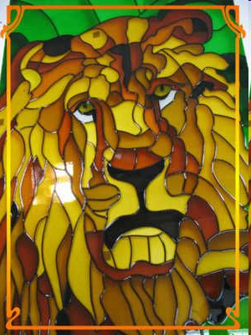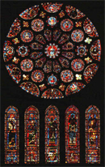
Рис.1 рис. 2

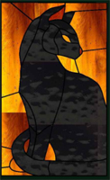
Рис. 3 рис. 4

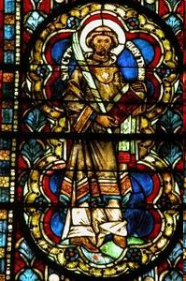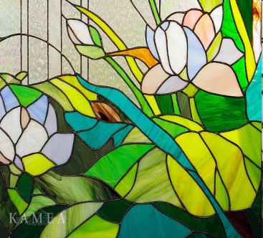
Рис.5 рис. 6(а)

Приложение№2

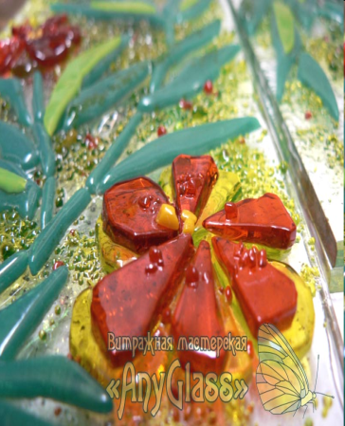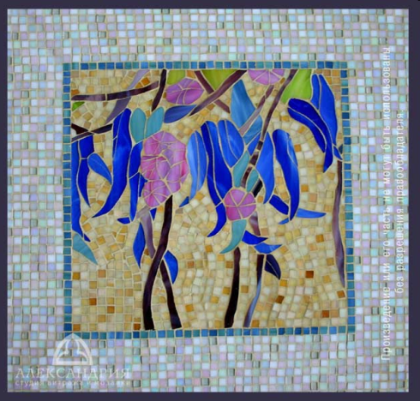
Рис 6 (б) Рис. 7

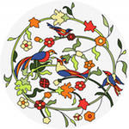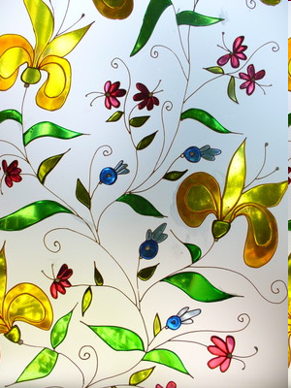
Рис. 8 Рис. 9

Приложение№3

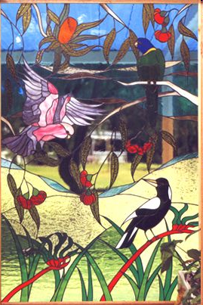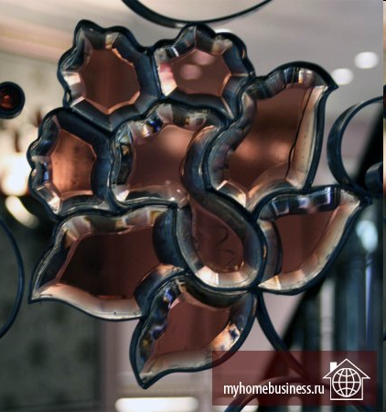

Рис. 10 Рис. 11

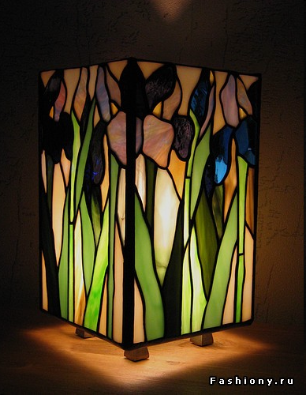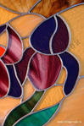

Рис. 12 Рис. 13

Приложение№4

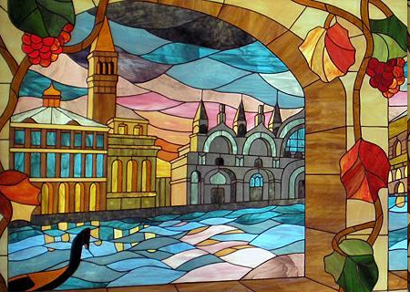

Рис. 14 Рис. 15

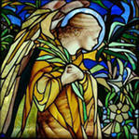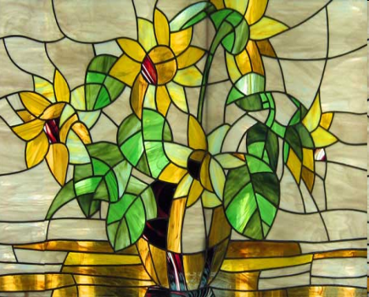
Рис.16 Рис.17

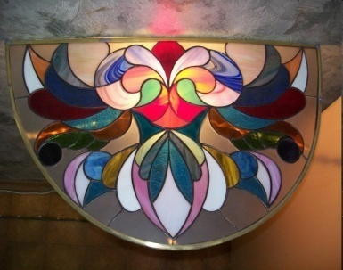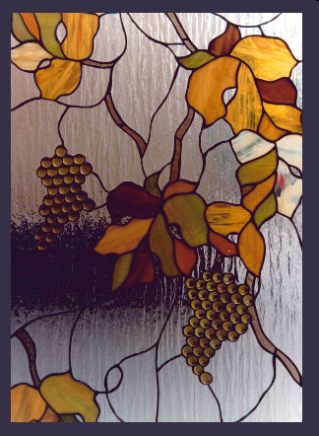

Рис 18 Рис.19

Приложение №5

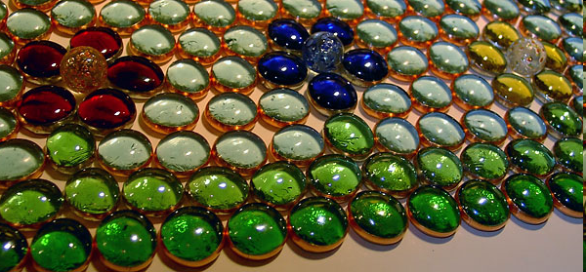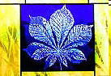

Рис. 20 Рис. 21

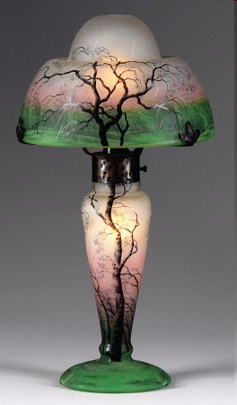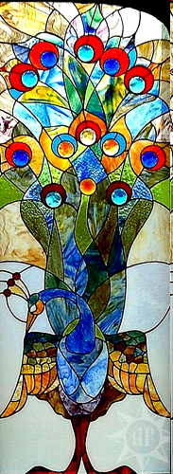

Рис. 22 Рис. 23

